**Svenska Hus köper fastighet i Partille av Catena**

**Svenska Hus AB tillträder idag en fastighet i Partille utanför Göteborg. Fastigheten har en total uthyrningsbar yta på 19 600 kvm och ligger i ett av Göteborgsregionens mest expansiva ytterområden. För två veckor sedan förvärvade Svenska Hus en fastighet på Ringön och även detta köp är ett led i vår strategi att förvärva fastigheter med stor utvecklingspotential i intressanta områden. Säljare var Catena och fastigheten tillträds idag den 15 april.**

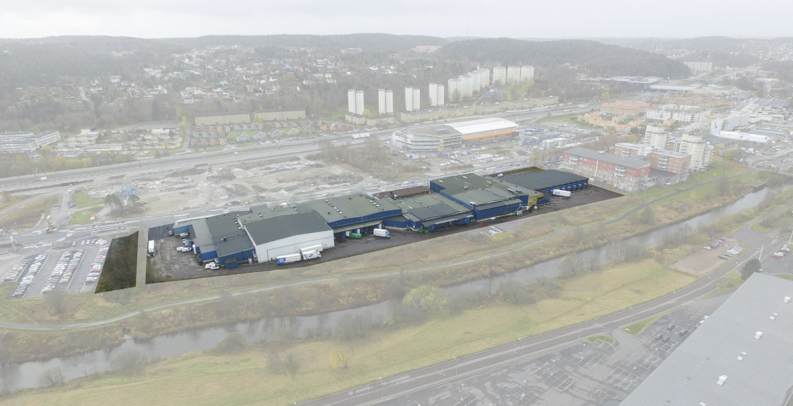

Industrifastigheten ligger på Gamla Kronvägen 88-92 i centrala Partille, i kommunens största bostadsutvecklingsområde. Fastigheten innehåller logistikytor och kommersiella lokaler på totalt 19 600 kvm. Menigo Foodservice är den största hyresgästen och hyr ca 17 000 kvm fram till 2023. Säljare var Catena och Panreal var rådgivare i affären.

”Vi är mycket glada att vi fått möjlighet att förvärva denna fastighet som ligger granne med Partille Nya Arena, som invigs efter sommaren. Här finns stora utvecklingsmöjligheter.” säger Michael Ohlson, Regionchef på Svenska Hus i Göteborg.

**För mer information**

**Svenska Hus AB**

Michael Ohlson, Regionchef Göteborg

michael.ohlson@svenskahus.se

010-603 93 20

**SVENSKA HUS** *bedriver fastighetsverksamhet i Göteborg, Stockholm och Skåne. Vi förvärvar fastigheter med utvecklingspotential, utvecklar projekt och förvaltar på traditionellt sätt. Hyresvärdet 2015 uppgick till ca 500 Mkr och fastighetsbeståndets marknadsvärde uppskattas till drygt 5,2 Mdr. Huvudkontoret ligger i Göteborg.  Svenska Hus är en del av koncernen Gullringsbo Egendomar, som är Sveriges största icke börsnoterade eller institutionellt ägda bygg- och fastighetskoncern. Övriga bolag i gruppen är MVB, Forestry, Wangeskog Hyrcenter, Torslanda Entreprenad, Novi Real Estate och Munkbron Finans. Moderbolaget har sitt huvudkontor i Stockholm.*